**МИНОБРНАУКИ РОССИИ**

**САНКТ-ПЕТЕРБУРГСКИЙ ГОСУДАРСТВЕННЫЙ**

**ЭЛЕКТРОТЕХНИЧЕСКИЙ УНИВЕРСИТЕТ**

**«ЛЭТИ» ИМ. В.И. УЛЬЯНОВА (ЛЕНИНА)**

**Кафедра САПР**

**КУРСОВАЯ РАБОТА**

**по дисциплине «Сети ЭВМ»**

**Тема: реализация межсетевой игры «Pixel Battle»**

|  |  |  |
| --- | --- | --- |
| Студент гр. 9302 |  | Ширнин К.В. |
| Преподаватель |  | Горячев А.В. |

Санкт-Петербург

2022

**ЗАДАНИЕ**

**НА КУРСОВУЮ РАБОТУ**

|  |  |  |
| --- | --- | --- |
| Студент Ширнин К.В. | | |
| Группа 9302 | | |
| Тема работы: реализация межсетевой игры «Pixel Battle» | | |
| Исходные данные:  Требуется написать игру в стиле «Pixel Battle» с межсетевым взаимодействием клиентов и сервера. | | |
|  | | |
|  | | |
| Дата выдачи задания: 05.02.2022 | | |
| Дата сдачи реферата: 03.06.2022 | | |
|  | | |
| Студент |  | Ширнин К.В. |
| Преподаватель |  | Горячев А.В. |

**АННОТАЦИЯ**

В данной работе представлены программа-сервер и программа-клиент, разработанные на языке С++ под фреймворком Qt, которые содержат в себе решение поставленной задачи. Клиентская часть программы взаимодействует с серверной посредством TCP соединения.

**SUMMARY**

This paper presents a server program and a client program developed in C ++ under the Qt framework, which contain the solution to the problem. The client part of the program interacts with the server part through a TCP connection.**СОДЕРЖАНИЕ**

***Оглавление***

Введение 5

1. Ход работы 6

2. Ход работы 6

3. Разбиение основной задачи на подзадачи 8

4. Диаграмма классов 10

5. Код программы 11

6. Описание интерфейса пользователя 28

7. Пример работы программы 29

ЗАКЛЮЧЕНИЕ 30

# 

# Введение

#### Цель работы: обобщить знания и практические навыки по межсетевому взаимодействию ЭВМ, полученные за семестр.

#### Основные задачи: реализовать игру в стиле «Pixel Battle».

#### Методы решения: для решения поставленной задачи потребовалось изучить основы TCP соединения между ЭВМ, а также получить базовые знания по построению “байт” пакетов и их оптимизации. Для единообразного отображения информации у клиентов потребовалось реализовать сервер, с которым будет происходить взаимодействие. Для реализации серверной части потребовалось изучить основы настройки маршрутизатора, для проброса портов на локальный компьютер.

# Суть игры

1 апреля 2017 сайт Reddit запустил социальный эксперимент «Place». На протяжении трёх суток на пустом холсте размером 1000 на 1000 пикселей каждый участник сообщества мог закрасить один пиксель раз в пять минут. Изначально событие представлялось в качестве «первоапрельской шутки», но спустя неделю он вошел в историю.

Выделяется полотно с определённым количеством пикселей. Один участник может закрасить один любой пиксель раз в 1-5 минут (ограничение в реализованной игре установлено на 15 секунд). Таким образом, это заставляет объединяться людей в группы, чтобы нанести на холст свои пиксельные рисунки общими усилиями. Так же для игроков будет проблемой то, что обязательно найдутся те, кто захочет занять их место на холсте и будут перерисовывать уже готовый рисунок.

# Ход работы

Для решения поставленной задачи была создана серверная часть приложения и клиентская. Межсетевое взаимодействие было принято сделать посредством TCP протокола, потому для точного отображения состояния поля требуется гарантированная передача данных. Каждое из приложений обладает реализованными сервисами (TCPServer и TCPClient), которые взаимодействуют между собой. Эти сервисы, в процессе работы программы, передают полученные данные посредством сигналов (инструментарий QtFramework), а также при помощи слотов (инструментарий QtFramework) могут принимать пакеты для последующей их передачи между друг другом. Для своевременного отображения состояния поля сервер передает данные клиентам с частотой 500мс. Так же добавлена заданная задержка между ходами одного и того же пользователя в 900мс. Время задержки хода клиента, а также возможность совершения хода высчитывается на сервере, в целях безопасности. Реализована защита от спама игрового поля с одного и того же IP адреса, путем открытия нескольких клиентов на одном и том же компьютере – хранение данных осуществлено путем сохранения IP адреса, а не сокета отправителя. Но, тем не менее, играть можно с двух разных клиентов, запущенных на одном IP, но таймер хода у обоих будет один и тот же.

Для передачи данных формируются оптимизированные пакеты. Информация для передачи была урезана до возможного минимума, в целях оптимизации скорости передачи данных. Было реализовано два типа пакетов: “TIME” – для передачи клиенту времени, которое ему следует ожидать до следующего хода и “DATA” – для передачи состояния поля. Строение пакета для передачи данных о состоянии поля от сервера клиентам представлено на рисунке ниже (Рисунок 1)

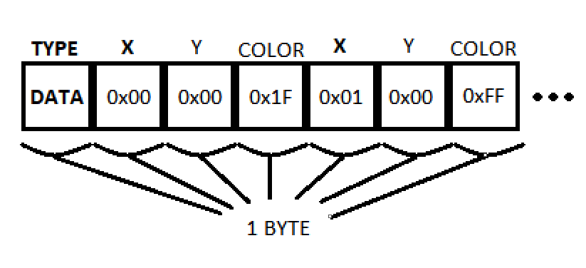

Рисунок

Строение пакета для передачи данных об оставшемся времени ожидания от сервера клиенту представлено на рисунке ниже (Рисунок 2)

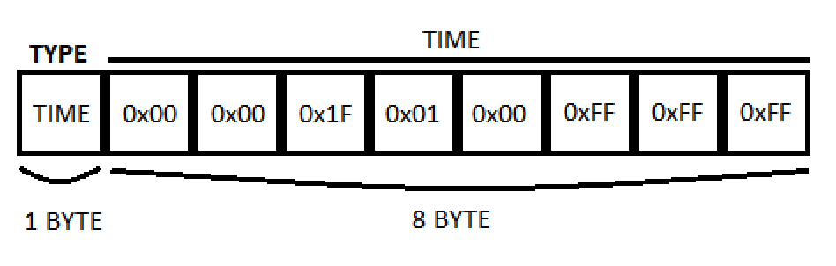

Рисунок

Строение пакета для передачи данных о совершении хода пользователем (передача от клиента серверу) представлено на рисунке ниже (Рисунок 3)

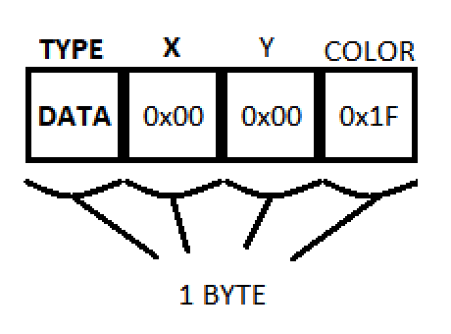

Рисунок

Пакет для передачи данных, содержащий данные о клетке, изначально содержал в себе 5 байт (X, Y, R_color, G_color, B_color). В целях оптимизации пакета, было решено изменить структуру хранения цвета у ячейки в размер 1 байт. В программе заданы 16 базовых цветов, которые легко можно представить в виде 1 байта (1 байт даже много).

# Разбиение основной задачи на подзадачи

В обеих программах имеется общий модуль Cell – представляет из себя класс, унаследованный от QLabel. Предназначен для отображения одного игрового пикселя

**CLIENT PROGRAM**

|  |  |
| --- | --- |
| Имя модуля | Описание |
| BrashBattleClient | Класс клиента игры. Содержит в себе реализацию GUI – игровое поле, палитру цветов для выбора кисти, индикатор состояния подключения, таймер отсчета |
| TCPClient | Класс TCP клиента. Взаимодействует с BrashBattleClient, отсылая получаемые данные через сигналы и получая данные через слоты для последующей их передачи в TCPServer |

**SERVER PROGRAM**

|  |  |
| --- | --- |
| Имя модуля | Описание |
| BrashBattleServer | Класс сервера игры. Содержит в себе реализацию GUI – игровое поле для отображения его текущего состояния |
| TCPServer | Класс TCP сервера. Взаимодействует с BrashBattleServer, отсылая получаемые данные через сигналы и получая данные через слоты для последующей их передачи в TCPClient |

# Диаграмма классов

Диаграмма классов для клиентской части приложения представлена на рисунке ниже (Рисунок 4)

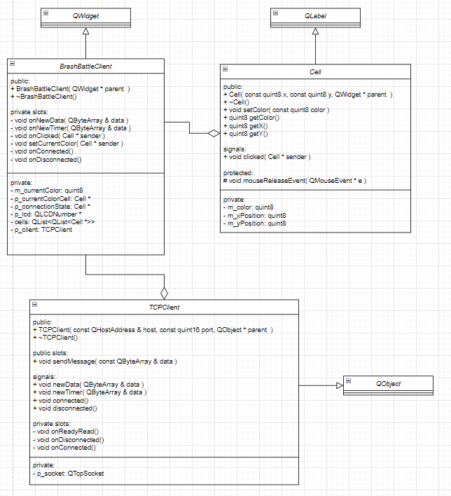

Рисунок

Диаграмма классов для серверной части приложения представлена на рисунке ниже (Рисунок 5)

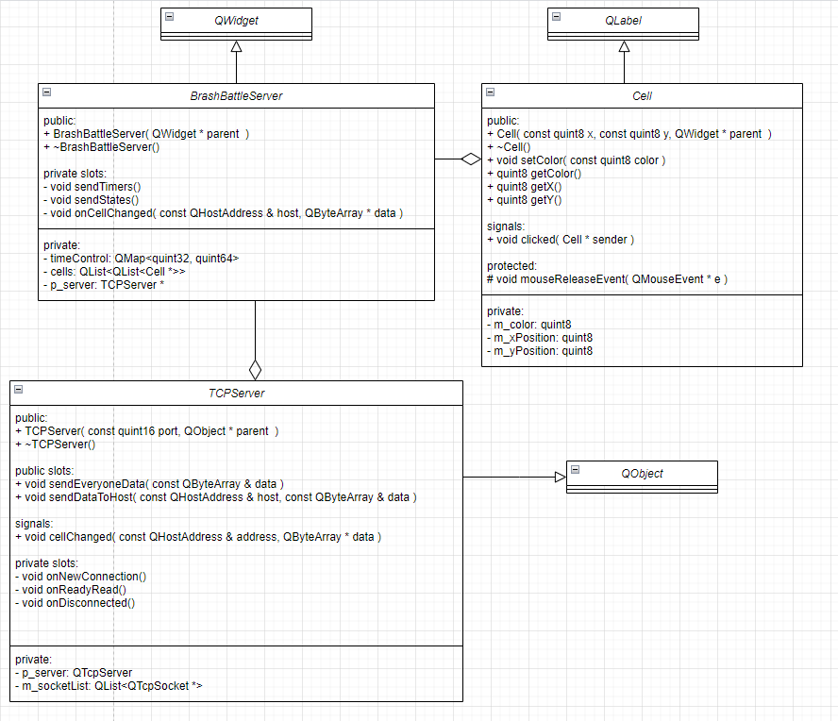

Рисунок

# Код программы

**Cell.h**

#pragma once

#define TIME_DELAY 15 ***//!<*** ***Задержка*** ***между*** ***возможной*** ***сменой*** ***цвета*** ***одним*** ***пользователем***

#include <QWidget>

#include <QLabel>

#include <QColor>

#include <QObject>

#include <QMouseEvent>

#include <QByteArray>

#include <QDataStream>

***//!***

***//!*** \brief ***The*** ***COLOR_TYPE*** ***enum*** ***Перечисление*** ***цветов*** ***пикселя***

***//!***

*enum* **COLOR_TYPE**

{

*BLACK*,

*GRAY*,

*SILVER*,

*WHITE*,

*FUCHSIA*,

*PURPLE*,

*RED*,

*MAROON*,

*YELLOW*,

*OLIVE*,

*LIME*,

*GREEN*,

*AQUA*,

*TEAL*,

*BLUE*,

*NAVY*

};

***//!***

***//!*** \brief ***The*** ***PACKET_TYPE*** ***enum*** ***Тип*** ***отправляемого*** ***TCP*** ***пакета***

***//!***

*enum* **PACKET_TYPE**

{

*DATA*, ***//!<*** ***Данные*** ***о*** ***пикселях***

*TIME*, ***//!<*** ***Время***

*CMD* ***//!<*** ***Резерв***

};

***//!***

***//!*** \brief ***The*** ***Cell*** ***class*** ***Класс*** ***одного*** ***пикселя***

***//!***

*class* **Cell** : *public* QLabel

{

Q_OBJECT

*public*:

***//!***

***//!*** \brief ***Cell*** ***Конструктор***

***//!*** \param ***x*** ***Координата*** ***по*** ***X***

***//!*** \param ***y*** ***Координата*** ***по*** ***Y***

***//!*** \param ***parent*** ***Родительский*** ***виджет***

***//!***

**Cell**( *const* quint8 x, *const* quint8 y, QWidget * parent = *nullptr* );

***//!***

***//!*** \brief ***~Cell*** ***Деструктор***

***//!***

*virtual* ~***Cell***();

***//!***

***//!*** \brief ***setColor*** ***Устанавливает*** ***цвет*** ***пикселя***

***//!*** \param ***color*** ***Цвет***

***//!***

void **setColor**( *const* quint8 color );

***//!***

***//!*** \brief ***getColor*** ***Возвращает*** ***цвет*** ***пикселя***

***//!*** \return ***Цвет*** ***пикселя***

***//!***

quint8 **getColor**();

***//!***

***//!*** \brief ***getX*** ***Возвращает*** ***координату*** ***X***

***//!*** \return ***Координата*** ***X***

***//!***

quint8 **getX**();

***//!***

***//!*** \brief ***getY*** ***Возвращает*** ***координату*** ***Y***

***//!*** \return ***Координата*** ***Y***

***//!***

quint8 **getY**();

signals:

***//!***

***//!*** \brief ***clicked*** ***Сигнал,*** ***испускающийся*** ***при*** ***клике*** ***на*** ***пиксель***

***//!*** \param ***sender*** ***Собственный*** ***объект***

***//!***

void **clicked**( Cell * sender );

*protected*:

***//!***

***//!*** \brief ***mouseReleaseEvent*** ***Событие*** ***клика.*** ***Реализован*** ***для*** ***сигнала***

***//!*** \param ***e*** ***Событие***

***//!***

void ***mouseReleaseEvent***( QMouseEvent * e );

*private*:

quint8 m_color; ***//!<*** ***Цвет***

quint8 m_xPosition; ***//!<*** ***Координата*** ***по*** ***X***

quint8 m_yPosition; ***//!<*** ***Координата*** ***по*** ***Y***

};

**Cell.cpp**

#include "cell.h"

#include <QDebug>

Cell::Cell( *const* quint8 x, *const* quint8 y, QWidget * parent ) : QLabel( parent )

{

m_xPosition = x;

m_yPosition = y;

m_color = WHITE;

setFixedSize(24, 24);

setStyleSheet( "QLabel{ border: 1px solid black; }" );

}

Cell::~Cell()

{

}

void Cell::setColor( *const* quint8 color )

{

m_color = color;

*switch* ( m_color )

{

*case* BLACK:

setStyleSheet( "QLabel{ border: 1px solid black; background: rgb(0, 0, 0); }" );

*break*;

*case* GRAY:

setStyleSheet( "QLabel{ border: 1px solid black; background: rgb(128, 128, 128); }" );

*break*;

*case* SILVER:

setStyleSheet( "QLabel{ border: 1px solid black; background: rgb(192, 192, 192); }" );

*break*;

*case* WHITE:

setStyleSheet( "QLabel{ border: 1px solid black; background: rgb(255, 255, 255); }" );

*break*;

*case* FUCHSIA:

setStyleSheet( "QLabel{ border: 1px solid black; background: rgb(255, 0, 255); }" );

*break*;

*case* PURPLE:

setStyleSheet( "QLabel{ border: 1px solid black; background: rgb(128, 0, 128); }" );

*break*;

*case* RED:

setStyleSheet( "QLabel{ border: 1px solid black; background: rgb(255, 0, 0); }" );

*break*;

*case* MAROON:

setStyleSheet( "QLabel{ border: 1px solid black; background: rgb(128, 0, 0); }" );

*break*;

*case* YELLOW:

setStyleSheet( "QLabel{ border: 1px solid black; background: rgb(255, 255, 0); }" );

*break*;

*case* OLIVE:

setStyleSheet( "QLabel{ border: 1px solid black; background: rgb(128, 128, 0); }" );

*break*;

*case* LIME:

setStyleSheet( "QLabel{ border: 1px solid black; background: rgb(0, 255, 0); }" );

*break*;

*case* GREEN:

setStyleSheet( "QLabel{ border: 1px solid black; background: rgb(0, 128, 0); }" );

*break*;

*case* AQUA:

setStyleSheet( "QLabel{ border: 1px solid black; background: rgb(0, 255 , 255); }" );

*break*;

*case* TEAL:

setStyleSheet( "QLabel{ border: 1px solid black; background: rgb(0, 128, 128); }" );

*break*;

*case* BLUE:

setStyleSheet( "QLabel{ border: 1px solid black; background: rgb(0, 0, 255); }" );

*break*;

*case* NAVY:

setStyleSheet( "QLabel{ border: 1px solid black; background: rgb(0, 0, 128); }" );

*break*;

*default*:

qDebug() << "$$$ Incorrect color $$$";

*break*;

}

}

quint8 Cell::getColor()

{

*return* m_color;

}

quint8 Cell::getX()

{

*return* m_xPosition;

}

quint8 Cell::getY()

{

*return* m_yPosition;

}

void Cell::mouseReleaseEvent( QMouseEvent * e )

{

*if* ( e->button() == Qt::LeftButton )

*emit* clicked( *this* );

}

**brashbattleclient.h**

#pragma once

#include "../cell.h"

#include "tcpclient.h"

#include <QWidget>

#include <QByteArray>

#include <QLCDNumber>

#define HOST "178.162.92.161" ***//!<*** ***IP*** ***сервера***

#define PORT 2673 ***//!<*** ***Порт*** ***сервера***

***//!***

***//!*** \brief ***The*** ***BrashBattleClient*** ***class*** ***Класс*** ***клиента*** ***игры***

***//!***

*class* **BrashBattleClient** : *public* QWidget

{

Q_OBJECT

*public*:

***//!***

***//!*** \brief ***BrashBattleClient*** ***Конструктор***

***//!*** \param ***parent*** ***Родительский*** ***виджет***

***//!***

**BrashBattleClient**( QWidget * parent = *nullptr* );

***//!***

***//!*** \brief ***~BrashBattleClient*** ***Деструктор***

***//!***

~***BrashBattleClient***();

*private* slots:

***//!***

***//!*** \brief ***onNewData*** ***Реакция*** ***на*** ***получение*** ***новых*** ***данных*** ***об*** ***игровом*** ***поле***

***//!*** \param ***data*** ***Данные***

***//!***

void **onNewData**( QByteArray & data );

***//!***

***//!*** \brief ***onNewTimer*** ***Реакция*** ***на*** ***получение*** ***данных*** ***об*** ***окончании*** ***задержки*** ***между*** ***ходами***

***//!*** \param ***data*** ***Данные***

***//!***

void **onNewTimer**( QByteArray & data );

***//!***

***//!*** \brief ***onClicked*** ***Реакция*** ***на*** ***нажатие*** ***на*** ***один*** ***из*** ***пикселей***

***//!*** \param ***sender*** ***Указатель*** ***на*** ***пиксель***

***//!***

void **onClicked**( Cell * sender );

***//!***

***//!*** \brief ***setCurrentColor*** ***Установить*** ***текущий*** ***цвет*** ***для*** ***рисования***

***//!*** \param ***sender*** ***Указатель*** ***на*** ***пиксель*** ***с*** ***выбранным*** ***цветом***

***//!***

void **setCurrentColor**( Cell * sender );

***//!***

***//!*** \brief ***onConnected*** ***Реакция*** ***на*** ***подключение*** ***к*** ***серверу***

***//!***

void **onConnected**();

***//!***

***//!*** \brief ***onDisconnected*** ***Реакция*** ***на*** ***отключение*** ***от*** ***сервера***

***//!***

void **onDisconnected**();

*private*:

quint8 m_currentColor; ***//!<*** ***Выбранный*** ***цвет;***

Cell * p_currentColorCell; ***//!<*** ***Указатель*** ***на*** ***пискель*** ***с*** ***выбранным*** ***цветом***

Cell * p_connectionState; ***//!<*** ***Указатель*** ***на*** ***индикатор*** ***состояния*** ***подключения*** ***к*** ***серверу***

QLCDNumber * p_lcd; ***//!<*** ***Указатель*** ***на*** ***счетчик*** ***времени***

QList<QList<Cell *> > cells; ***//!<*** ***Массив*** ***пикселей***

TCPManager::TCPClient * p_client; ***//!<*** ***Указатель*** ***на*** ***TCP*** ***клиент***

};

**brashbattleclient.cpp**

#include "brashbattleclient.h"

#include <QByteArray>

#include <QDataStream>

#include <QHostAddress>

#include <QGridLayout>

#include <QDateTime>

#include <QHBoxLayout>

#include <QSpacerItem>

#define SIZE 16

BrashBattleClient::**BrashBattleClient**( QWidget * parent )

: QWidget( *parent* )

{

p_client = *new* TCPManager::TCPClient( QHostAddress( HOST ), PORT );

p_lcd = *new* QLCDNumber( 2 );

p_lcd->setSegmentStyle( QLCDNumber::*Flat* );

p_lcd->setMinimumHeight( 70 );

connect( p_client, SIGNAL( newData( QByteArray & ) ), *this*, SLOT( onNewData( QByteArray & ) ) );

connect( p_client, SIGNAL( newTimer( QByteArray & ) ), *this*, SLOT( onNewTimer( QByteArray & ) ) );

connect( p_client, SIGNAL( connected() ), *this*, SLOT( onConnected() ) );

connect( p_client, SIGNAL( disconnected() ), *this*, SLOT( onDisconnected() ) );

QGridLayout * grd = *new* QGridLayout ();

grd->*setSpacing*( 0 );

*for* ( int i = 0; i < SIZE; ++i )

{

cells.append( QList<Cell *>() );

*for* ( int j = 0; j < SIZE; ++j )

{

Cell * cell = *new* Cell( i, j, *this* );

connect( cell, SIGNAL( clicked( Cell * ) ), *this*, SLOT( onClicked( Cell * ) ) );

cells[i].append( cell );

grd->addWidget( *cells[i][j]*, i, j, 1, 1 );

}

}

grd->addWidget( *p_lcd*, SIZE, 0, 3, SIZE );

QGridLayout * colorLayout = *new* QGridLayout();

QHBoxLayout * mainLayout = *new* QHBoxLayout( *this* );

*for* ( int i = 0; i < 16; ++i )

{

Cell * cell = *new* Cell( 0, 0 );

cell->setColor( i );

colorLayout->addWidget( *cell*, (i % 8) + 1, i / 8, 1, 1 );

connect( cell, SIGNAL( clicked( Cell * ) ), *this*, SLOT( setCurrentColor( Cell * ) ) );

}

p_currentColorCell = *new* Cell( 0, 0 );

p_currentColorCell->setFixedSize( 48, 48 );

colorLayout->addWidget( *p_currentColorCell*, 9, 0, 2, 2 );

p_currentColorCell->setColor( *WHITE* );

p_connectionState = *new* Cell( 0, 0 );

p_connectionState->setFixedSize( 16, 16 );

colorLayout->addWidget( *p_connectionState*, 10, 0, 1, 1 );

p_connectionState->setColor( *RED* );

colorLayout->*setSpacing*( 1 );

colorLayout->setContentsMargins( 0, 0, 0, 0 );

*//colorLayout->addItem(* *new* *QSpacerItem(* *30,* *100* *),* *10,* *0* *);*

mainLayout->addStretch( 1 );

mainLayout->addLayout( *colorLayout* );

mainLayout->addLayout( *grd* );

m_currentColor = *BLACK*;

}

BrashBattleClient::~***BrashBattleClient***()

{

*delete* p_client;

}

void BrashBattleClient::**onNewData**( QByteArray & data )

{

QDataStream in( *&data*, QIODevice::*ReadOnly* );

char type;

char xPosition;

char yPosition;

char color;

in >> type;

*for* ( int i = 0; i < SIZE; ++i )

*for* ( int j = 0; j < SIZE; ++j )

{

in >> xPosition >> yPosition >> color;

cells[xPosition][yPosition]->setColor( color );

}

}

void BrashBattleClient::**onNewTimer**( QByteArray & data )

{

QDataStream in( *&data*, QIODevice::*ReadOnly* );

char type;

quint64 seconds;

in >> type;

in >> seconds;

QString string;

qDebug() << QDateTime::currentSecsSinceEpoch() - seconds << seconds;

string = QString::number( QDateTime::currentSecsSinceEpoch() - seconds >= TIME_DELAY ? 0

: ( TIME_DELAY - (QDateTime::currentSecsSinceEpoch() - seconds) ) );

p_lcd->display( string );

}

void BrashBattleClient::**onClicked**( Cell * sender )

{

QByteArray buffer;

QDataStream out( *&buffer*, QIODevice::*WriteOnly* );

*//sender->setColor(* *1* *);*

out << (char)*DATA* << sender->getX() << sender->getY() << (char)m_currentColor; *//sender->getColor();*

p_client->sendMessage( buffer );

}

void BrashBattleClient::**setCurrentColor**( Cell * sender )

{

m_currentColor = sender->getColor();

p_currentColorCell->setColor( sender->getColor() );

}

void BrashBattleClient::**onConnected**()

{

p_connectionState->setColor( *LIME* );

}

void BrashBattleClient::**onDisconnected**()

{

p_connectionState->setColor( *RED* );

}

**tcpclient.h**

#pragma once

#include <QObject>

#include <QByteArray>

*class* **QTcpSocket**;

*class* **QHostAddress**;

*namespace* **TCPManager**

{

***//!***

***//!*** \brief ***The*** ***TCPClient*** ***class*** ***Класс*** ***TCP*** ***клиента***

***//!***

*class* **TCPClient** : *public* QObject

{

Q_OBJECT

*public*:

***//!***

***//!*** \brief ***TCPClient*** ***Конструктор***

***//!*** \param ***host*** ***Хост***

***//!*** \param ***port*** ***Порт***

***//!*** \param ***parent*** ***Родительский*** ***объект***

***//!***

**TCPClient**( *const* QHostAddress & host, *const* quint16 port, QObject * parent = *nullptr* );

~***TCPClient***();

*public* slots:

***//!***

***//!*** \brief ***sendMessage*** ***Отправить*** ***данные***

***//!*** \param ***data*** ***Данные***

***//!***

void **sendMessage**( *const* QByteArray & data );

signals:

***//!***

***//!*** \brief ***newData*** ***Сигнал,*** ***испускающийся*** ***при*** ***получении*** ***новых*** ***данных*** ***об*** ***игровом*** ***поле***

***//!*** \param ***data*** ***Данные***

***//!***

void **newData**( QByteArray & data );

***//!***

***//!*** \brief ***newTimer*** ***Сигнал,*** ***испускающийся*** ***при*** ***получении*** ***новых*** ***данных*** ***о*** ***времени*** ***задержки***

***//!*** \param ***data***

***//!***

void **newTimer**( QByteArray & data );

***//!***

***//!*** \brief ***connected*** ***Сигнал,*** ***испускаемый*** ***при*** ***подключении*** ***к*** ***серверу***

***//!***

void **connected**();

***//!***

***//!*** \brief ***disconnected*** ***Сигнал,*** ***испускаемый*** ***при*** ***отключении*** ***от*** ***сервера***

***//!***

void **disconnected**();

*private* slots:

***//!***

***//!*** \brief ***onReadyRead*** ***Реакция*** ***на*** ***получение*** ***TCP*** ***пакета***

***//!***

void **onReadyRead**();

***//!***

***//!*** \brief ***onDisconnected*** ***Реакция*** ***на*** ***отключение*** ***от*** ***сервера***

***//!***

void **onDisconnected**();

***//!***

***//!*** \brief ***onConnected*** ***Реакция*** ***на*** ***подключение*** ***к*** ***серверу***

***//!***

void **onConnected**();

*private*:

***//!***

***//!*** \brief ***p_socket*** ***Указатель*** ***на*** ***TCP*** ***сокет***

***//!***

QTcpSocket * p_socket;

};

}

**tcpclient.cpp**

#include "../cell.h"

#include "tcpclient.h"

#include <QByteArray>

#include <QDebug>

#include <QHostAddress>

#include <QTcpSocket>

*namespace* **TCPManager**

{

TCPClient::**TCPClient**( *const* QHostAddress & host, *const* quint16 port, QObject * parent )

: QObject( *parent* )

{

p_socket = *new* QTcpSocket( *this* );

qDebug() << "--- Connect to Host ---";

p_socket->connectToHost( host, port );

connect( p_socket, SIGNAL( connected() ), *this*, SLOT( onConnected() ) );

connect( p_socket, SIGNAL( readyRead() ), *this*, SLOT( onReadyRead() ) );

connect( p_socket, SIGNAL( disconnected() ), *this*, SLOT( onDisconnected() ) );

}

TCPClient::~***TCPClient***()

{

p_socket->*close*();

p_socket->deleteLater();

}

void TCPClient::**sendMessage**( *const* QByteArray & data )

{

qDebug() << "--- Sending Message ---";

p_socket->write( data );

}

void TCPClient::**onReadyRead**()

{

qDebug() << "--- Read Message ---";

QByteArray outArray;

*if*( p_socket->*bytesAvailable*() )

{

outArray = p_socket->readAll();

}

QDataStream in( *&outArray*, QIODevice::*ReadOnly* );

char type;

in >> type;

*if* ( !outArray.isEmpty() )

{

*if* ( type == (char)*TIME* )

emit newTimer( *outArray* );

*else* *if* ( type == (char)*DATA* )

emit newData( *outArray* );

*else*

qDebug() << "wtf";

}

}

void TCPClient::**onDisconnected**()

{

qDebug() << "--- Connection Ended ---";

emit disconnected();

}

void TCPClient::**onConnected**()

{

qDebug() << "--- Successful connection ---";

emit connected();

}

}

**brashbattleserver.h**

#pragma once

#include "../cell.h"

#include "tcpserver.h"

#include <QWidget>

#include <QHostAddress>

#include <QDateTime>

#define PORT 2673 ***//!<*** ***Порт*** ***подключения*** ***к*** ***серверу***

***//!***

***//!*** \brief ***The*** ***BrashBattleServer*** ***class*** ***Класс*** ***сервера*** ***игры***

***//!***

*class* **BrashBattleServer** : *public* QWidget

{

Q_OBJECT

*public*:

***//!***

***//!*** \brief ***BrashBattleServer*** ***Конструктор***

***//!*** \param ***parent*** ***Родительский*** ***виджет***

***//!***

**BrashBattleServer**(QWidget *parent = *nullptr*);

~***BrashBattleServer***();

*private* slots:

***//!***

***//!*** \brief ***sendTimers*** ***Реакция*** ***на*** ***отправку*** ***времени*** ***задержки***

***//!***

void **sendTimers**();

***//!***

***//!*** \brief ***sendStates*** ***Реакция*** ***на*** ***отправку*** ***состояния*** ***поля***

***//!***

void **sendStates**();

***//!***

***//!*** \brief ***onCellChanged*** ***Реакция*** ***на*** ***изменение*** ***цвета*** ***поля***

***//!*** \param ***host*** ***Хост***

***//!*** \param ***data*** ***Данные***

***//!***

void **onCellChanged**( *const* QHostAddress & host, QByteArray * data );

*private*:

QMap<quint32, quint64> timeControl; ***//!<*** ***Мапа*** ***для*** ***контроля*** ***времени*** ***хода*** ***на*** ***каждый*** ***IP***

QList<QList<Cell *> > cells; ***//!<*** ***Игровое*** ***поле***

TCPManager::TCPServer * p_server; ***//!<*** ***Указатель*** ***на*** ***TCP*** ***сервер***

};

**brashbattleserver.cpp**

#include "brashbattleserver.h"

#include <QTimer>

#include <QByteArray>

#include <QDataStream>

#include <QGridLayout>

#include <QDebug>

#define SIZE 16

BrashBattleServer::**BrashBattleServer**( QWidget * parent )

: QWidget( *parent* )

{

p_server = *new* TCPManager::TCPServer( PORT );

connect( p_server, SIGNAL( cellChanged( *const* QHostAddress &, QByteArray * ) ),

*this*, SLOT( onCellChanged( *const* QHostAddress &, QByteArray * ) ) );

QTimer * timer1 = *new* QTimer();

QTimer * timer2 = *new* QTimer();

connect( timer1, SIGNAL( timeout() ), *this*, SLOT( sendStates() ) );

connect( timer2, SIGNAL( timeout() ), *this*, SLOT( sendTimers() ) );

timer1->start( 500 );

timer2->start( 900 );

QGridLayout * grd = *new* QGridLayout( *this* );

grd->*setSpacing*( 0 );

*for* ( int i = 0; i < SIZE; ++i )

{

cells.append( QList<Cell *>() );

*for* ( int j = 0; j < SIZE; ++j )

{

cells[i].append( *new* Cell( i, j, *this* ) );

grd->addWidget( *cells[i][j]*, i, j, 1, 1 );

}

}

}

BrashBattleServer::~***BrashBattleServer***()

{

}

void BrashBattleServer::**sendTimers**()

{

*//qDebug()* *<<* *"---* *SENDING* *TIMERS* *---";*

foreach ( quint32 host, timeControl.keys() ) {

qDebug() << "--- SENDING TIMER TO ---" << QHostAddress( host );

QByteArray buffer;

QDataStream out( *&buffer*, QIODevice::*WriteOnly* );

out << (char)*TIME*;

out << timeControl[host];

p_server->sendDataToHost( QHostAddress( host ), buffer );

}

}

void BrashBattleServer::**sendStates**()

{

*//qDebug()* *<<* *"---* *SENDING* *STATES* *---";*

QByteArray buffer;

QDataStream out( *&buffer*, QIODevice::*WriteOnly* );

out << (char)*DATA*;

*for* ( int i = 0; i < SIZE; ++i )

*for* ( int j = 0; j < SIZE; ++j )

out << cells[i][j]->getX() << cells[i][j]->getY() << cells[i][j]->getColor();

p_server->sendEveryoneData( buffer );

}

void BrashBattleServer::**onCellChanged**( *const* QHostAddress & host, QByteArray * data )

{

QDataStream in( *data*, QIODevice::*ReadOnly* );

char type;

char xPosition;

char yPosition;

char color;

in >> type >> xPosition >> yPosition >> color;

*if* ( cells[xPosition][yPosition]->getColor() == color )

*return*;

*if* ( timeControl.find( host.toIPv4Address() ) == timeControl.end() )

{

timeControl.insert( host.toIPv4Address(), QDateTime::currentSecsSinceEpoch() );

cells[xPosition][yPosition]->setColor( color );

}

*else*

{

*if* ( QDateTime::currentSecsSinceEpoch() - timeControl[host.toIPv4Address()] > TIME_DELAY )

{

cells[xPosition][yPosition]->setColor( color );

timeControl[host.toIPv4Address()] = QDateTime::currentSecsSinceEpoch();

}

*else*

*return*;

}

}

**tcpserver.h**

#pragma once

#include <QObject>

#include <QByteArray>

#include <QHostAddress>

*class* **QTcpServer**;

*class* **QTcpSocket**;

*namespace* **TCPManager**

{

***//!***

***//!*** \brief ***The*** ***TCPServer*** ***class*** ***Класс*** ***TCP*** ***сервера***

***//!***

*class* **TCPServer** : *public* QObject

{

Q_OBJECT

*public*:

***//!***

***//!*** \brief ***TCPServer*** ***Конструктор***

***//!*** \param ***port*** ***Порт*** ***подключения***

***//!*** \param ***parent*** ***Родительский*** ***объект***

***//!***

**TCPServer**( *const* quint16 port, QObject * parent = *nullptr* );

~***TCPServer***();

*public* slots:

***//!***

***//!*** \brief ***sendEveryoneData*** ***Отправить*** ***данные*** ***всем*** ***подключенным*** ***сокетам***

***//!*** \param ***data*** ***Данные***

***//!***

void **sendEveryoneData**( *const* QByteArray & data );

***//!***

***//!*** \brief ***sendDataToHost*** ***Отправить*** ***данные*** ***только*** ***по*** ***одному*** ***IP***

***//!*** \param ***host*** ***IP***

***//!*** \param ***data*** ***Данные***

***//!***

void **sendDataToHost**( *const* QHostAddress & host, *const* QByteArray & data );

signals:

***//!***

***//!*** \brief ***cellChanged*** ***Сигнал*** ***об*** ***изменении*** ***состояния*** ***пикселя***

***//!*** \param ***address*** ***Хост***

***//!*** \param ***data*** ***Данные***

***//!***

void **cellChanged**( *const* QHostAddress & address, QByteArray * data );

*private* slots:

***//!***

***//!*** \brief ***onNewConnection*** ***Реакция*** ***на*** ***подключение*** ***нового*** ***пользователя***

***//!***

void **onNewConnection**();

***//!***

***//!*** \brief ***onReadyRead*** ***Реакция*** ***на*** ***получение*** ***данных***

***//!***

void **onReadyRead**();

***//!***

***//!*** \brief ***onDisconnected*** ***Реакция*** ***на*** ***отключение***

***//!***

void **onDisconnected**();

*private*:

QTcpServer * p_server; ***//!<*** ***Указатель*** ***на*** ***TCP*** ***сервер***

QList<QTcpSocket *> m_socketList; ***//!<*** ***Список*** ***клиентских*** ***сокетов***

};

}

**tcpserver.cpp**

#include "../cell.h"

#include "tcpserver.h"

#include <QByteArray>

#include <QDebug>

#include <QHostAddress>

#include <QTcpSocket>

#include <QTcpServer>

*namespace* **TCPManager**

{

TCPServer::**TCPServer**( *const* quint16 port, QObject * parent )

: QObject( *parent* )

{

p_server = *new* QTcpServer;

*if* ( p_server->listen( QHostAddress::*Any*, port ) )

qDebug() << "--- Linsting to Port ---";

*else*

qDebug() << "*** FAIL LISTING ***";

connect( p_server, SIGNAL( newConnection() ), *this*, SLOT( onNewConnection() ) );

}

TCPServer::~***TCPServer***()

{

p_server->close();

p_server->deleteLater();

foreach ( QTcpSocket * socket, m_socketList )

{

socket->*close*();

socket->deleteLater();

}

qDebug() << "--- Server closed the connection ---";

}

void TCPServer::**sendEveryoneData**( *const* QByteArray & data )

{

foreach( QTcpSocket * socket, m_socketList )

{

socket->write( data );

}

}

void TCPServer::**sendDataToHost**( *const* QHostAddress & host, *const* QByteArray & data )

{

foreach( QTcpSocket * socket, m_socketList )

{

*if* ( socket->peerAddress().toIPv4Address() == host.toIPv4Address() )

{

socket->write( data );

}

}

}

void TCPServer::**onNewConnection**()

{

QTcpSocket * newSocket;

newSocket = p_server->*nextPendingConnection*();

m_socketList.append( newSocket );

connect( newSocket, SIGNAL( readyRead() ), *this*, SLOT( onReadyRead() ) );

connect( newSocket, SIGNAL( disconnected() ), *this*, SLOT( onDisconnected() ) );

qDebug() << "--- Accept Connection ---" << newSocket->peerAddress() << newSocket->peerPort();

}

void TCPServer::**onReadyRead**()

{

qDebug() << "--- Read Message ---";

QTcpSocket * senderSocket = ( QTcpSocket * )sender();

QByteArray outArray;

*if*( senderSocket->*bytesAvailable*() )

{

outArray = senderSocket->readAll();

}

QDataStream in( *&outArray*, QIODevice::*ReadOnly* );

char type;

in >> type;

*if* ( !outArray.isEmpty() )

{

*if* ( type == (char)*DATA* )

emit cellChanged( senderSocket->peerAddress(), *&outArray* );

}

qDebug() << outArray.data() << senderSocket->peerAddress() << senderSocket->peerPort();

}

void TCPServer::**onDisconnected**()

{

qDebug() << "--- Disconnection ---";

QTcpSocket * socket = ( QTcpSocket * )sender();

*if* ( !m_socketList.removeOne( socket ) )

qDebug() << "--- Delete socket ERROR ---";

socket->deleteLater();

}

}

# Описание интерфейса пользователя

Расположение элементов пользовательского взаимодействия представлено на рисунке ниже (Рисунок 6)

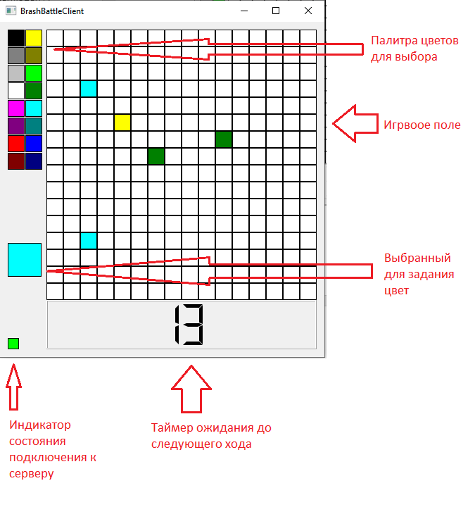

Рисунок

# Пример работы программы

Пример возможного состояния игры представлено на рисунке ниже

(Рисунок 7)

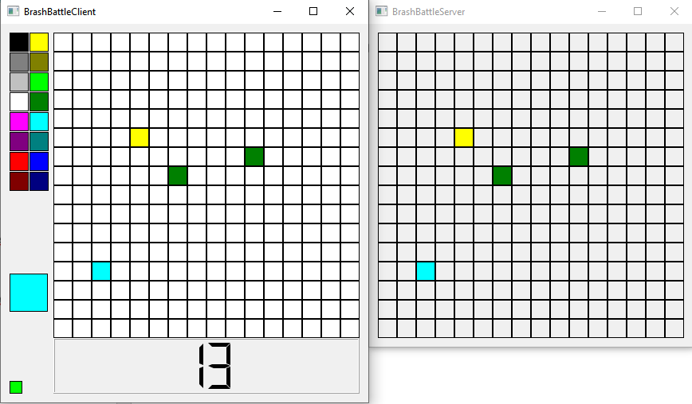

Рисунок

# ЗАКЛЮЧЕНИЕ

Для написания данной курсовой работы потребовались знания, полученные за семестр. Клиентская часть программы взаимно успешно взаимодействует с сервером. В результате удалось решить поставленную задачу и реализовать игру в стиле «Pixel Battle» с глобальным межсетевым взаимодействием. В целях улучшения программы можно изменить способ отображения игровых пикселей, потому сейчас это реализовано через тяжелый объект QLabel, большое количество которых приведет к подтормаживанию системы. Следует работать не с QLabel, а напрямую с растровым изображением, обработку которого следует положить на сервер. Это в разы оптимизирует программный продукт.